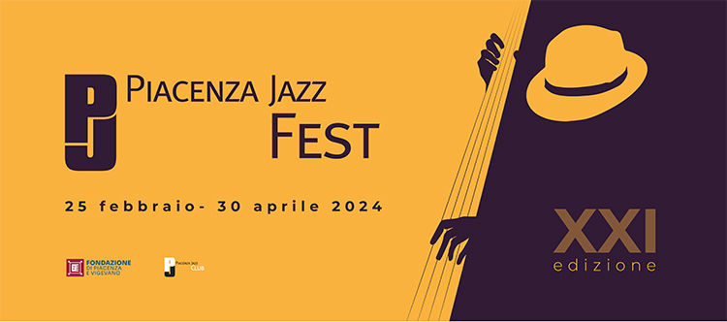

**L’ALTRO FESTIVAL**

**PROGRAMMA**

___________________________________________

**IL JAZZ A SCUOLA**

Eventi dedicati agli studenti

Sala dei Teatini

in co-produzione con Liceo Ginnasio Statale “M. Gioia”

**PEPPE SERVILLO legge MARCOVALDO**

**Italo Calvino 1923-2023: Omaggio per i 100 anni dalla nascita**

Peppe Servillo (voce recitante)

Cristiano Califano (chitarra)

Teatro comunale “A. Barani” di Lugagnano val d’Arda (PC)

in collaborazione con l’I.C. di Lugagnano

Auditorium di Pianello

in collaborazione con I.C. “E. Carella” Pianello Val Tidone (PC)

Auditorium Santa Chiara di Bobbio (PC)

in collaborazione con I.O. di Bobbio

**CHRISTIAN MEYER special guest SILVIA BOLBO**

**“Progetto scuole”**

Christian Meyer (batteria, percussioni)

Silvia Bolbo (voce recitante e flauto)

Auditorium ISII Marconi

in collaborazione con l’Istituto d’Istruzione Superiore “Marconi Da Vinci”

**MILESTONE SCHOOL OF MUSIC YOUNG BAND**

Scuola Primaria “E. De Amicis”

in collaborazione con il 4° Circolo Didattico Statale

**MILESTONE JAZZ BAND**

Diverse scuole primarie di Piacenza

**JAZZ PEDIBUS ASSIEME ALLA MILESTONE JAZZ BAND**

In collaborazione con il Liceo Artistico Statale “B. Cassinari”

**Laboratorio di fotografia e narrazione jazz**

a cura di Fausto Mazza

In collaborazione con Istituto d’Istruzione Superiore “Marconi Da Vinci”

**Introduzione al mondo dell’audio con riferimento allo spettacolo dal vivo**

a cura di Carlo Izzo

In collaborazione con il Conservatorio “G. Nicolini”

**Masterclass del Maestro Enrico Pieranunzi**

**Il Jazz al “Centro” – Aperitivo Swing**

Domenica 3 marzo 2024 – ore 17.30

**AMBRA LO FARO QUINTET**

**“All shades of woman”**

Domenica 10 marzo 2024 – ore 17.30

**SAMANTHA IORIO QUINTET**

**“A lady in soul”**

Domenica 17 marzo 2024 – ore 17.30

**MAGICABOOLA BRASS BAND**

Ingresso libero

**Il Jazz al cinema**

Domenica 3 marzo 2024 – ore 18.00

in collaborazione con il Conservatorio “G. Nicolini” e Cinemaniaci

Milestone Live Club

**SAFETY LAST!**

**Musicato da Mattia Cigalini 4et**

Mattia Cigalini (sax)

Leonardo Concina (pianoforte)

Leonardo Mafra (contrabbasso)

Giacomo Russo (batteria)

introduce Vittorio Fusco